УПРАВЛЕНИЕ ОБРАЗОВАНИЯ
АДМИНИСТРАЦИИ АЛЕКСЕЕВСКОГО ГОРОДСКОГО ОКРУГА

ПРИКАЗ

«11» сентября 2023 года № 796_

Об формах и правилах заполнения бланков для проведения государственной итоговой аттестации по образовательным программам среднего общего образования в форме единого государственного экзамена и государственного выпускного экзамена в 2023 году

Во исполнение приказа министерства образования Белгородской области от 01 сентября 2023 года № 2720 «Об утверждении форм и правил заполнения бланков для проведения государственной итоговой аттестации по образовательным программам среднего общего образования в форме единого государственного экзамена и государственного выпускного экзамена на территории Белгородской области в 2023 году», руководствуясь Порядком проведения государственной итоговой аттестации по образовательным программам среднего общего образования, утвержденным приказом Министерства просвещения Российской Федерации и Федеральной службы по надзору в сфере образования и науки от 04 апреля 2023 года № 233/552 (приложение 1), приказываю:
- Принять к исполнению приказ министерства образования Белгородской области от 01 сентября 2023 года № 2720 «Об утверждении форм и правил заполнения бланков для проведения государственной итоговой аттестации по образовательным программам среднего общего образования в форме единого государственного экзамена и государственного выпускного экзамена на территории Белгородской области в 2023 году» (прилагается).
- Главному специалисту отдела общего образования управления образования администрации Алексеевского городского округа Куманиной Н.Ю. довести указанные в п.1 приказа министерства образования Белгородской области формы и правила заполнения бланков участников государственной итоговой аттестации по образовательным программам среднего общего образования (далее – ГИА-11) в форме единого государственного экзамена (далее – ЕГЭ) и в форме государственного выпускного экзамена (далее – ГВЭ) на территории Белгородской области в 2023 году до сведения руководителей общеобразовательных учреждений, расположенных на территории Алексеевского городского округа (приложение 1, 2).
- Директору МБУ «ЦОКО» Рощупкиной А.В. разместить настоящий приказ на официальном сайте управления образования администрации Алексеевского городского округа.
- Руководителям общеобразовательных организаций, реализующих образовательные программы среднего общего образования:
  - Ознакомить под подпись участников ГИА-11 в форматах ЕГЭ и ГВЭ, их родителей (законных представителей), лиц, участвующих в организации и проведении ГИА-11 в формате ЕГЭ и ГВЭ на территории Алексеевского городского округа в 203 году, с формами бланков для проведения ГИА-11 в форматах ЕГЭ и ГВЭ, а также правилами заполнения бланков для проведения ГИА-11 в форматах ЕГЭ и ГВЭ.
  - Разместить на официальных сайтах общеобразовательных учреждений в течение одного рабочего дня со дня получения настоящего приказа формы и правила заполнения бланков участников ГИА-11 в формах ЕГЭ и ГВЭ в 2023 году.
- Контроль за исполнением настоящего приказа оставляю за собой.

Начальник управления образования администрации Алексеевского городского округа | 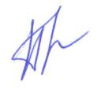  М.А. Погорелова

С приказом ознакомлены: | Н.Ю. Куманина  А.В. Рощупкина

Приложение 1
к приказу управления образования администрации Алексеевского городского округа
от «11» сентября 2023 г. №796

Формы бланков для проведения ГИА-11 в форме ЕГЭ в 2023 году и правила заполнения бланков участников ГИА-11
в форме ЕГЭ в 2023 году

Перечень условных обозначений и сокращений

ГИА | Государственная итоговая аттестация по образовательным программам среднего общего образования
ЕГЭ | Единый государственный экзамен
КЕГЭ | ЕГЭ по информатике и ИКТ в компьютерной форме
КИМ ГВЭ | Тексты, темы, задания и билеты ГВЭ
КИМ ЕГЭ | Контрольные измерительные материалы ЕГЭ, представляющие собой комплексы заданий стандартизированной формы
Обучающиеся | обучающиеся, допущенные в установленном порядке к ГИА
Порядок | порядок проведения государственной итоговой аттестации по образовательным программам среднего общего образования, утвержденный приказом Министерства просвещения Российской Федерации и Федеральной службы по надзору в сфере образования и науки от 04 апреля 2023 года № 233/552 (зарегистрирован Министерством юстиции Российской Федерации 15 мая 2023 года, регистрационный № 73314)
ППЭ | Пункт проведения экзаменов
Примерный перечень | Примерный перечень часто используемых документов, удостоверяющих личность, при проведении экзаменов
Участники ГВЭ | Обучающиеся в специальных учебно-воспитательных учреждениях закрытого типа, а также в учреждениях, исполняющих наказание в виде лишения свободы; обучающиеся по образовательным программам среднего профессионального образования, получающие среднее общее образование по имеющим государственную аккредитацию образовательным программам среднего общего образования, в том числе по образовательным программам среднего профессионального образования, интегрированным с образовательными программами основного общего и среднего общего образования; обучающиеся с ограниченными возможностями здоровья, обучающиеся – дети-инвалиды и инвалиды, осваивающие образовательные программы среднего общего образования
Участники ГИА | Обучающиеся по образовательным программам среднего общего образования, допущенные в установленном порядке к ГИА; экстерны, допущенные в установленном порядке к ГИА
Участники | Лица, освоившие образовательные программы среднего общего
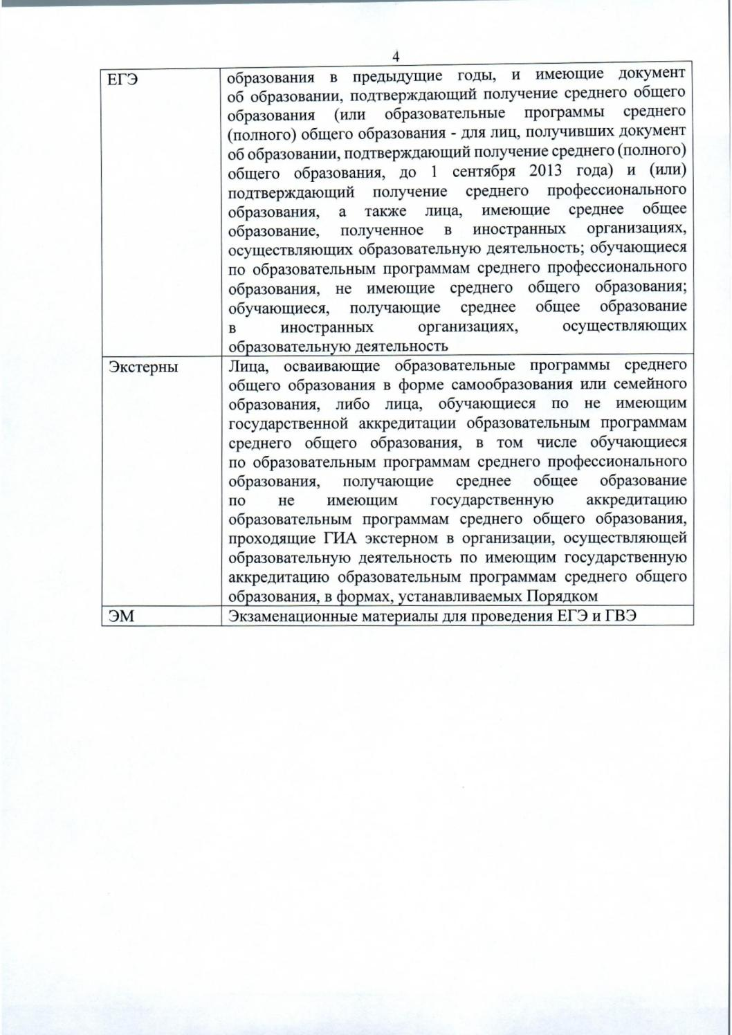
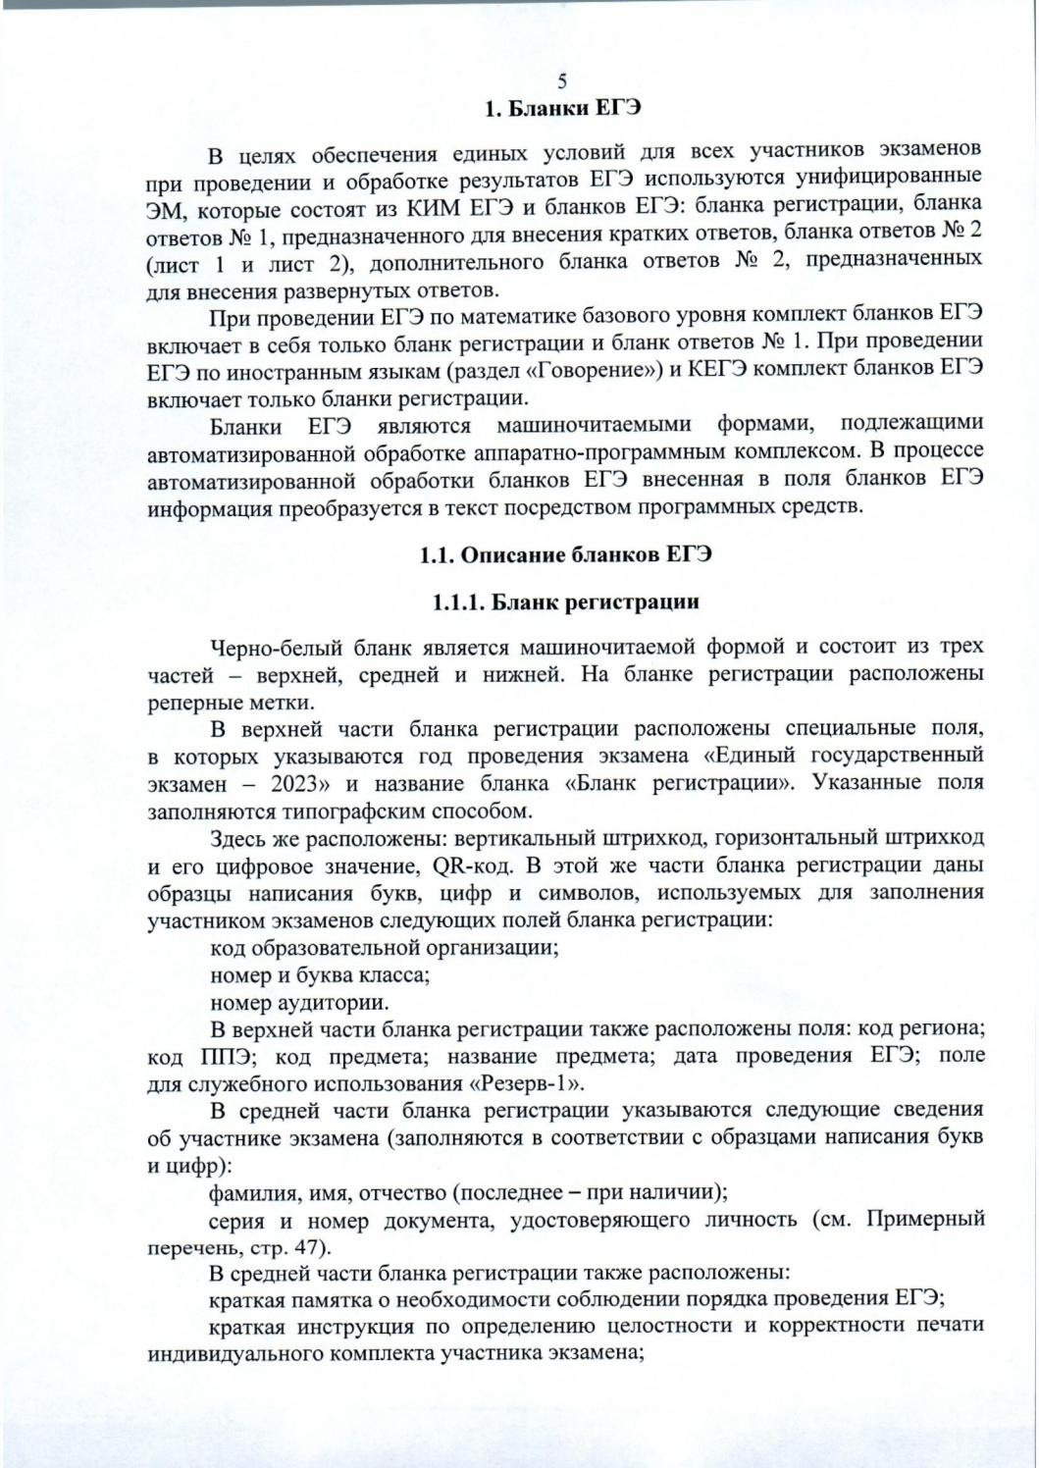
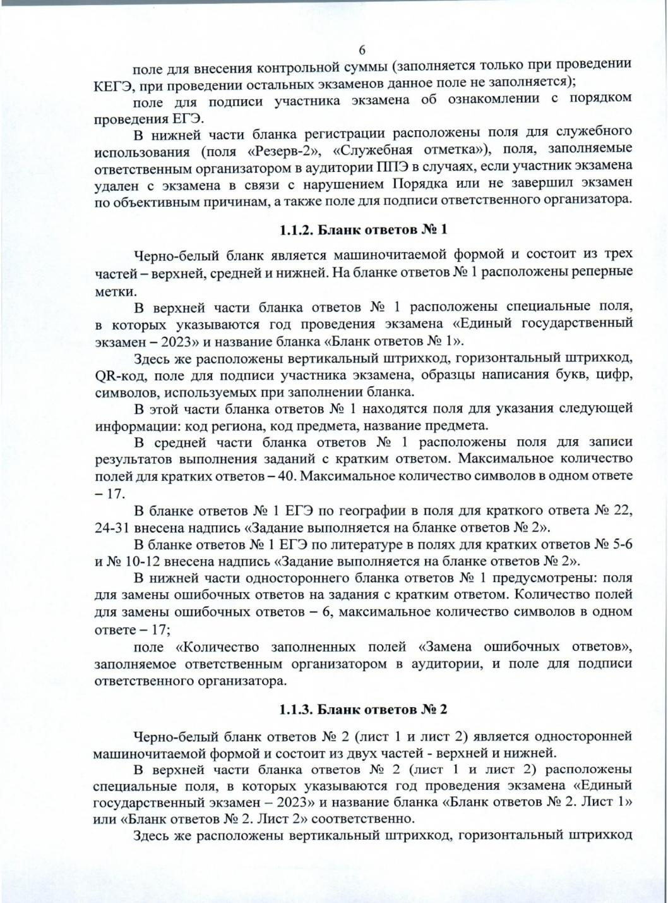

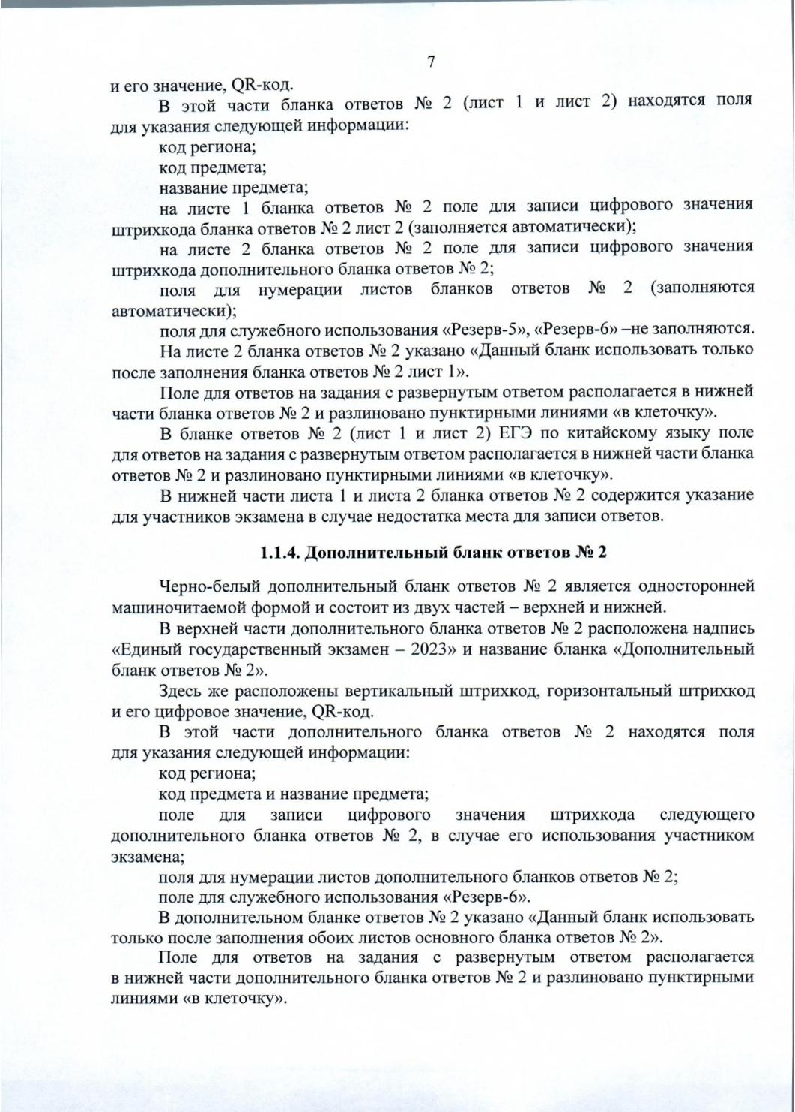

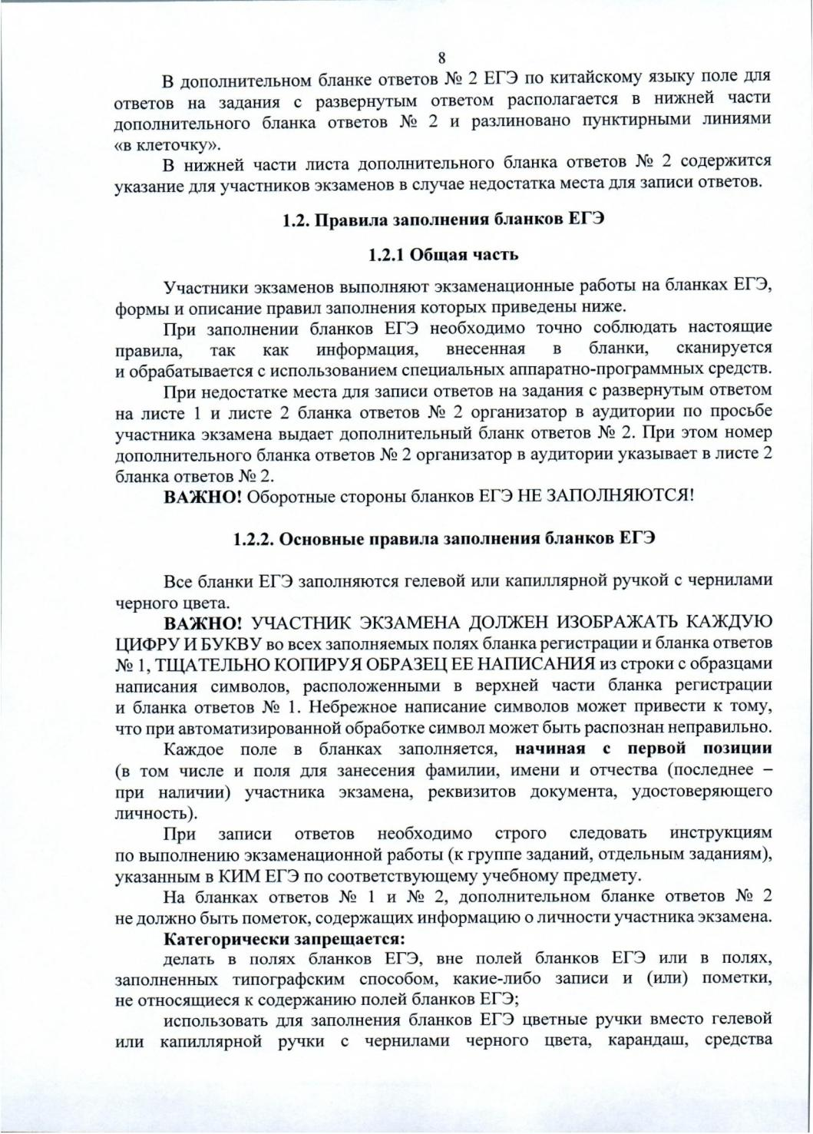

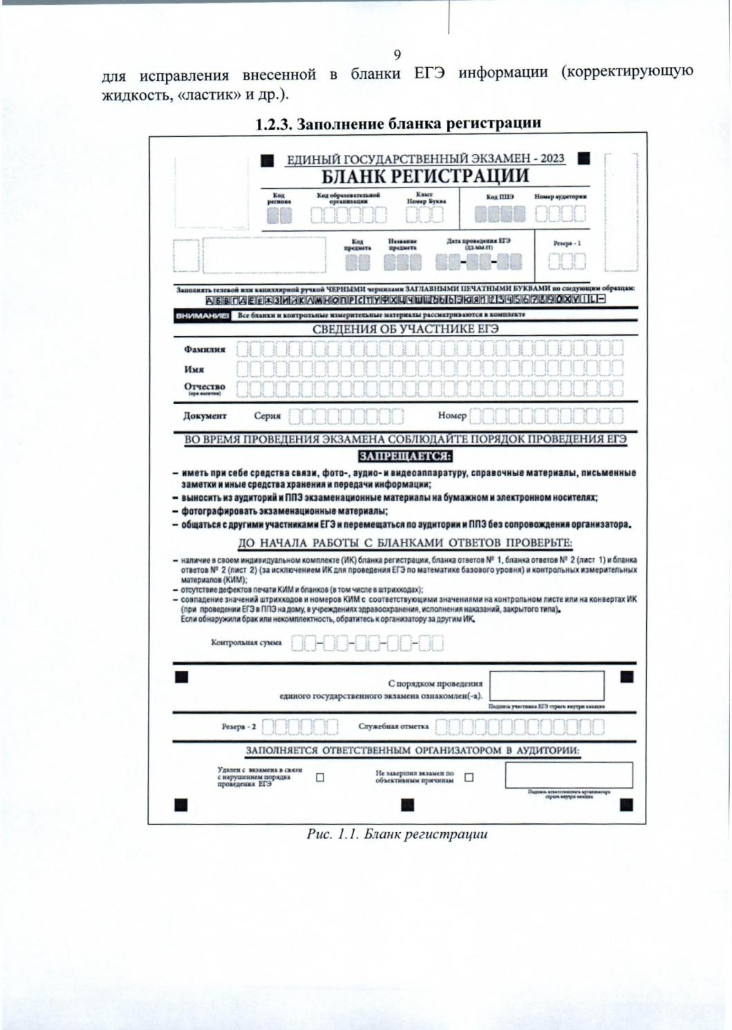

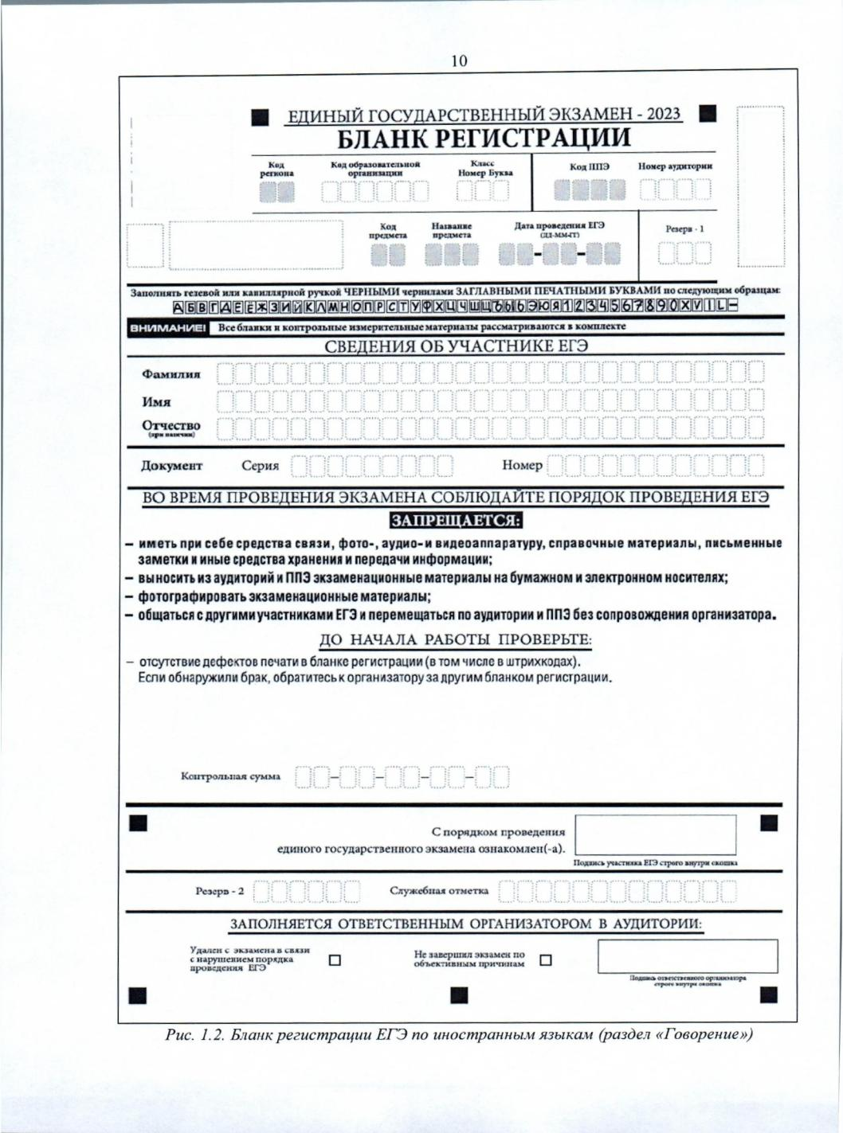

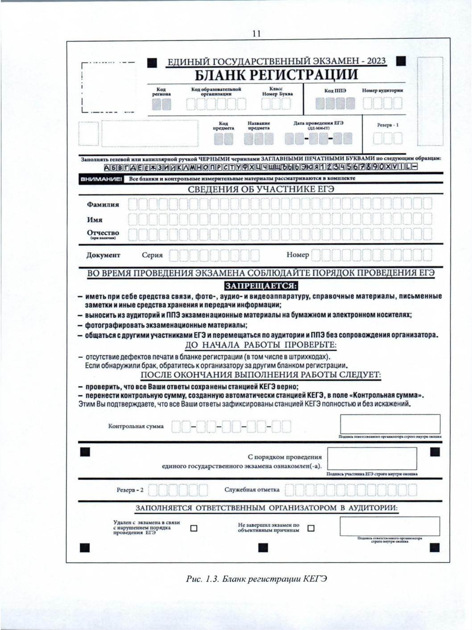

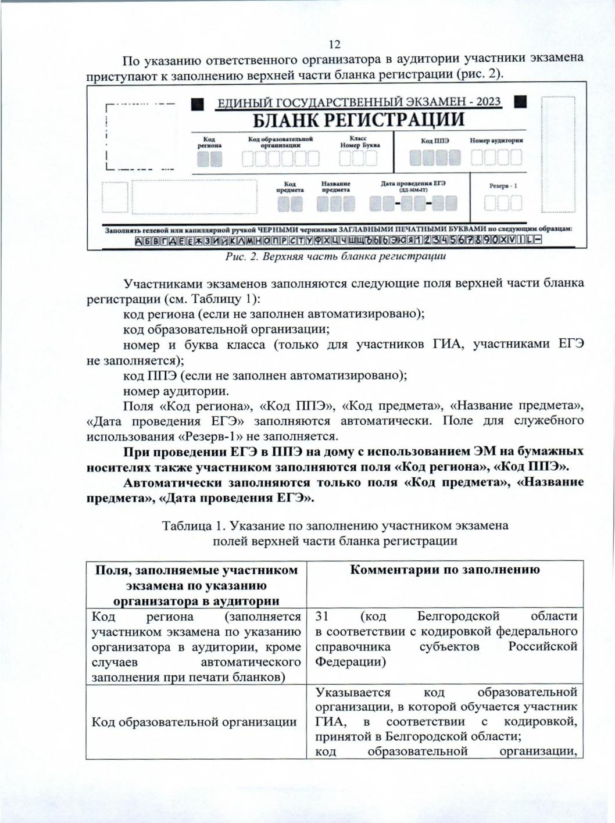

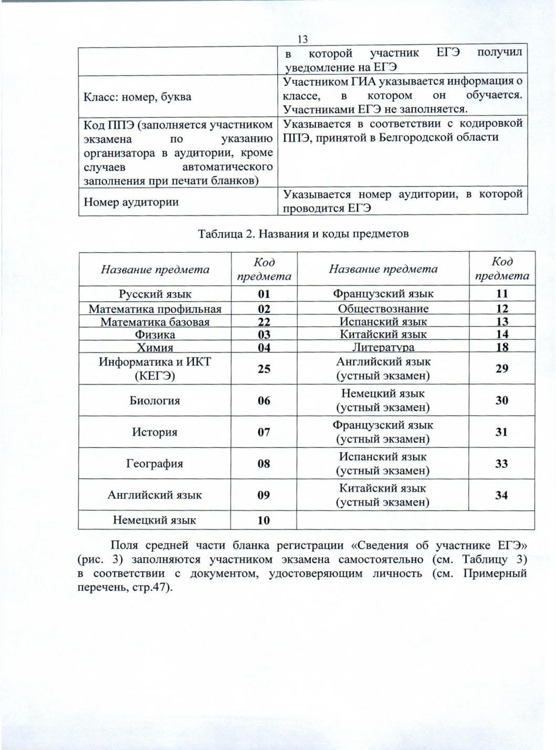

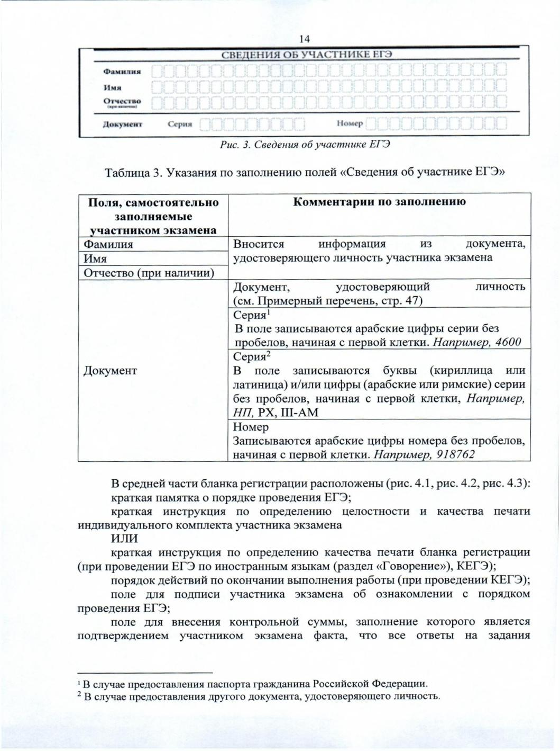

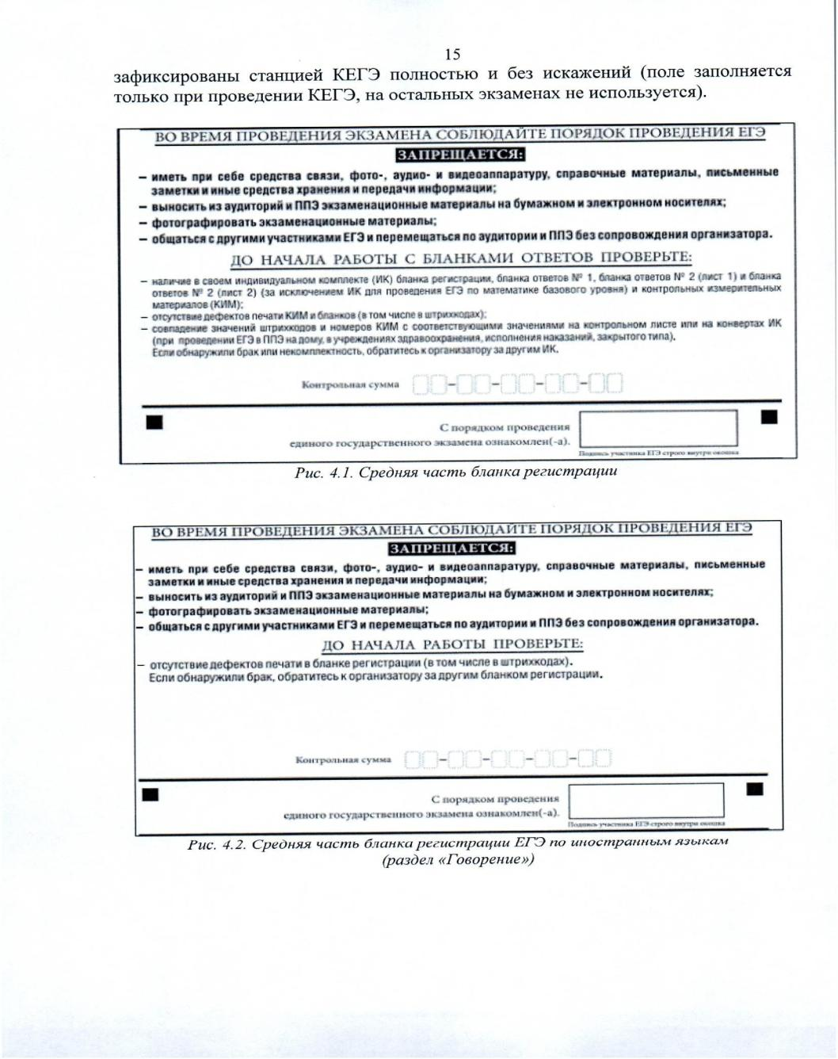

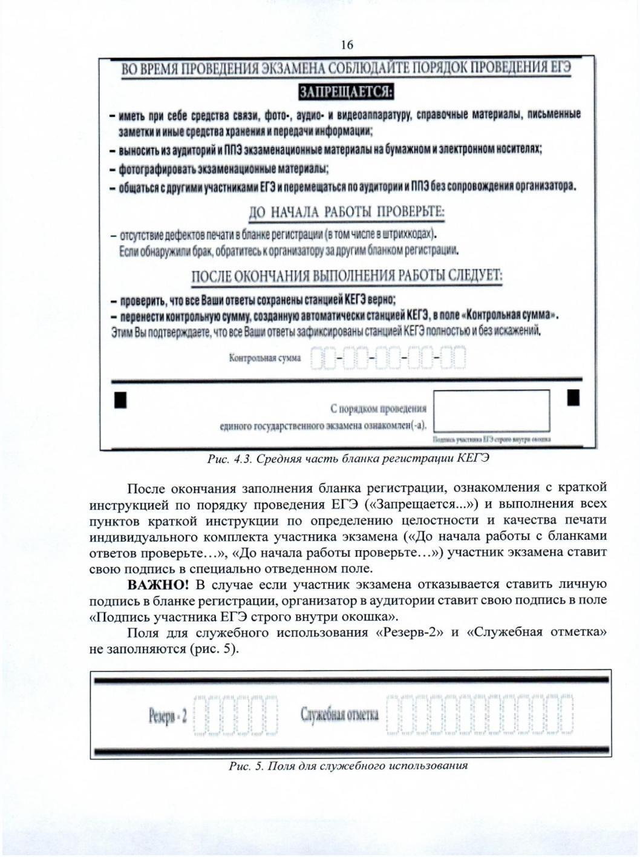

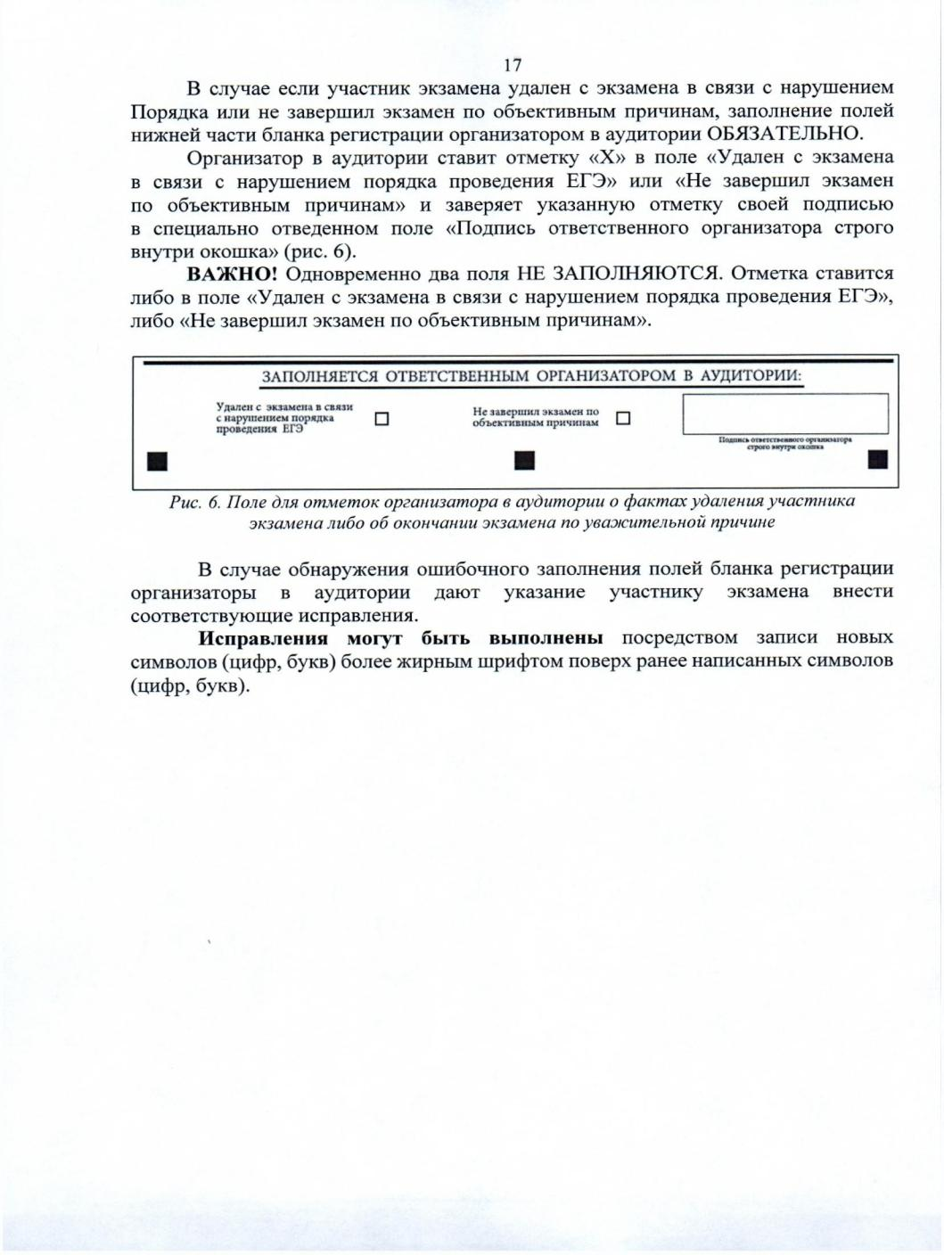

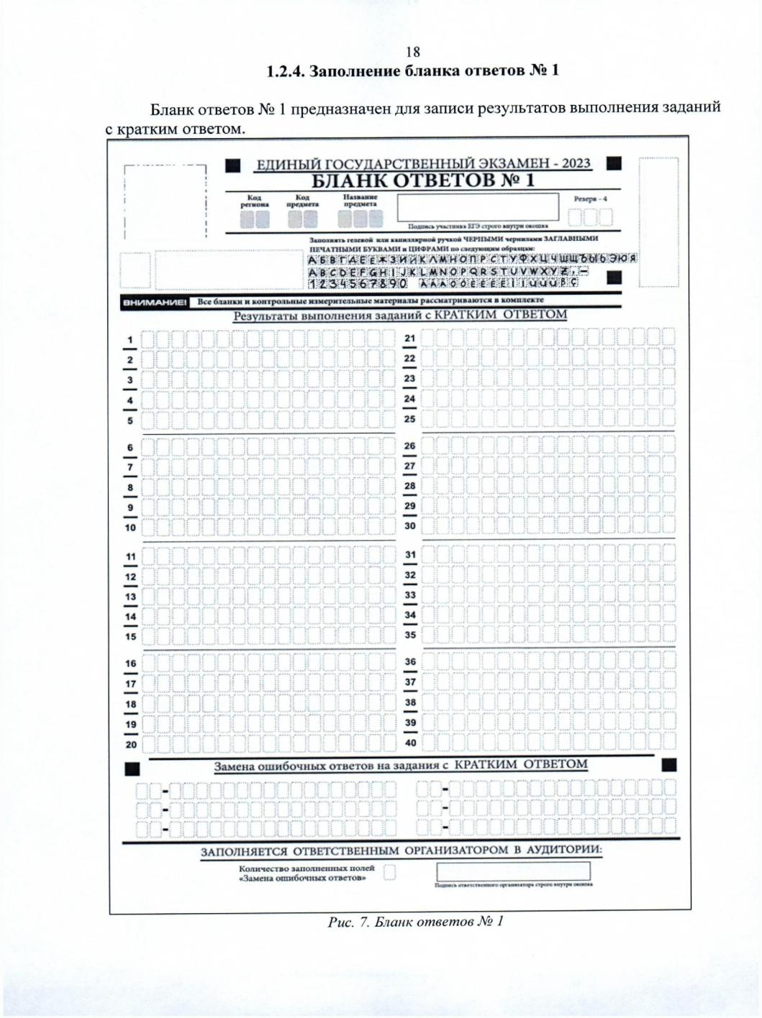

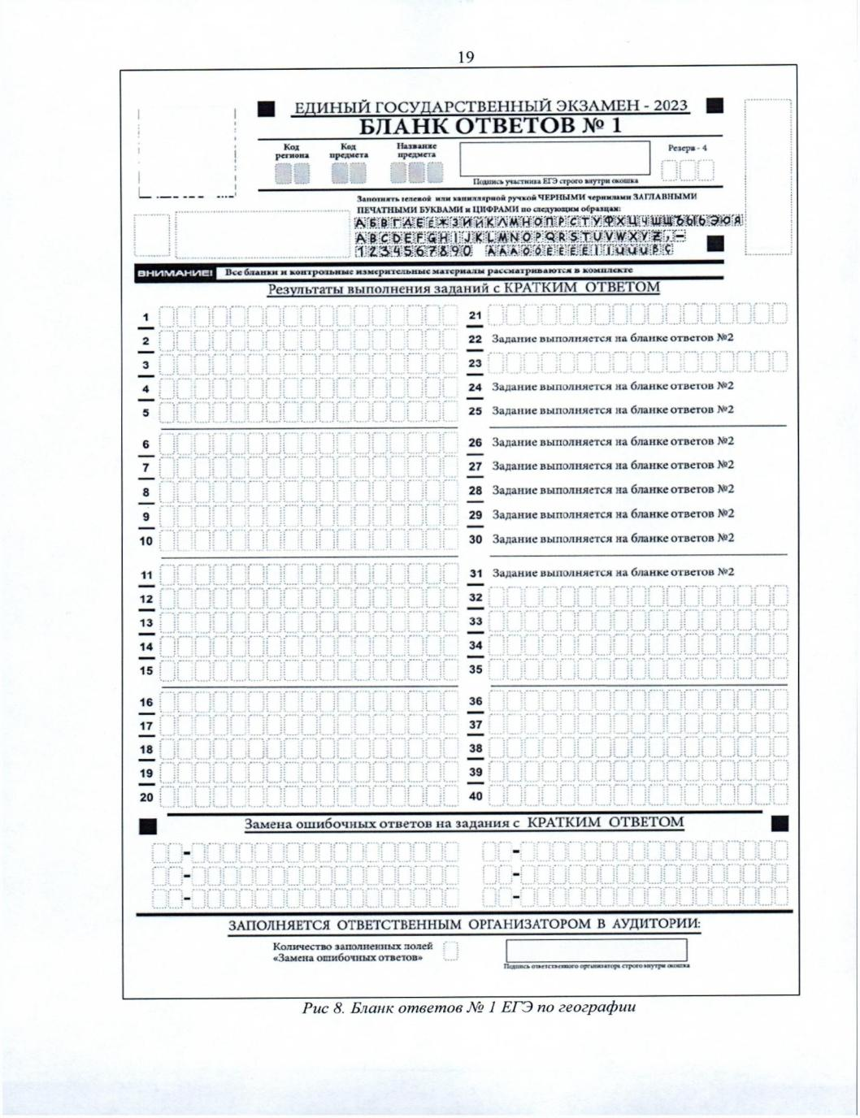

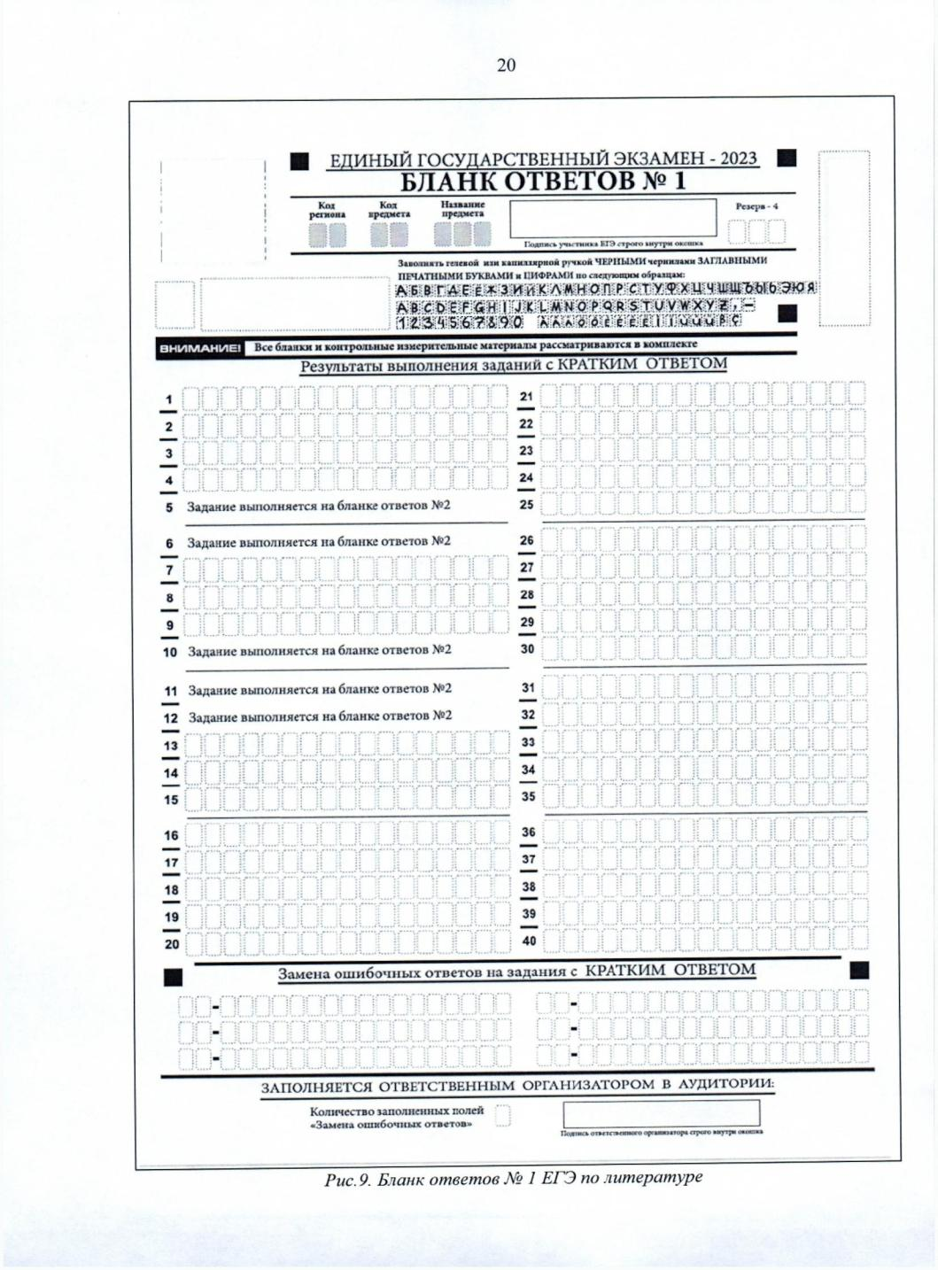

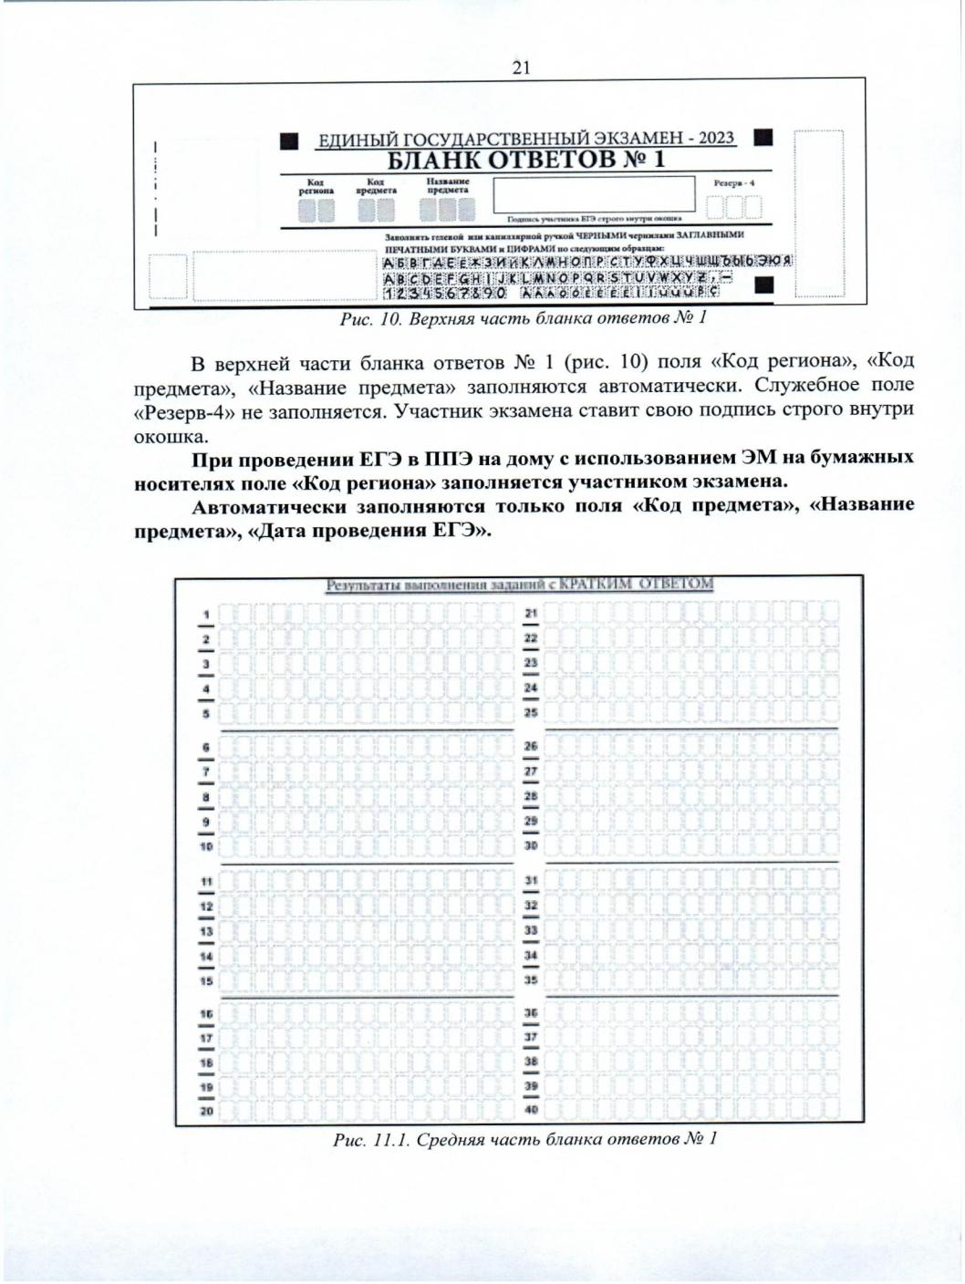

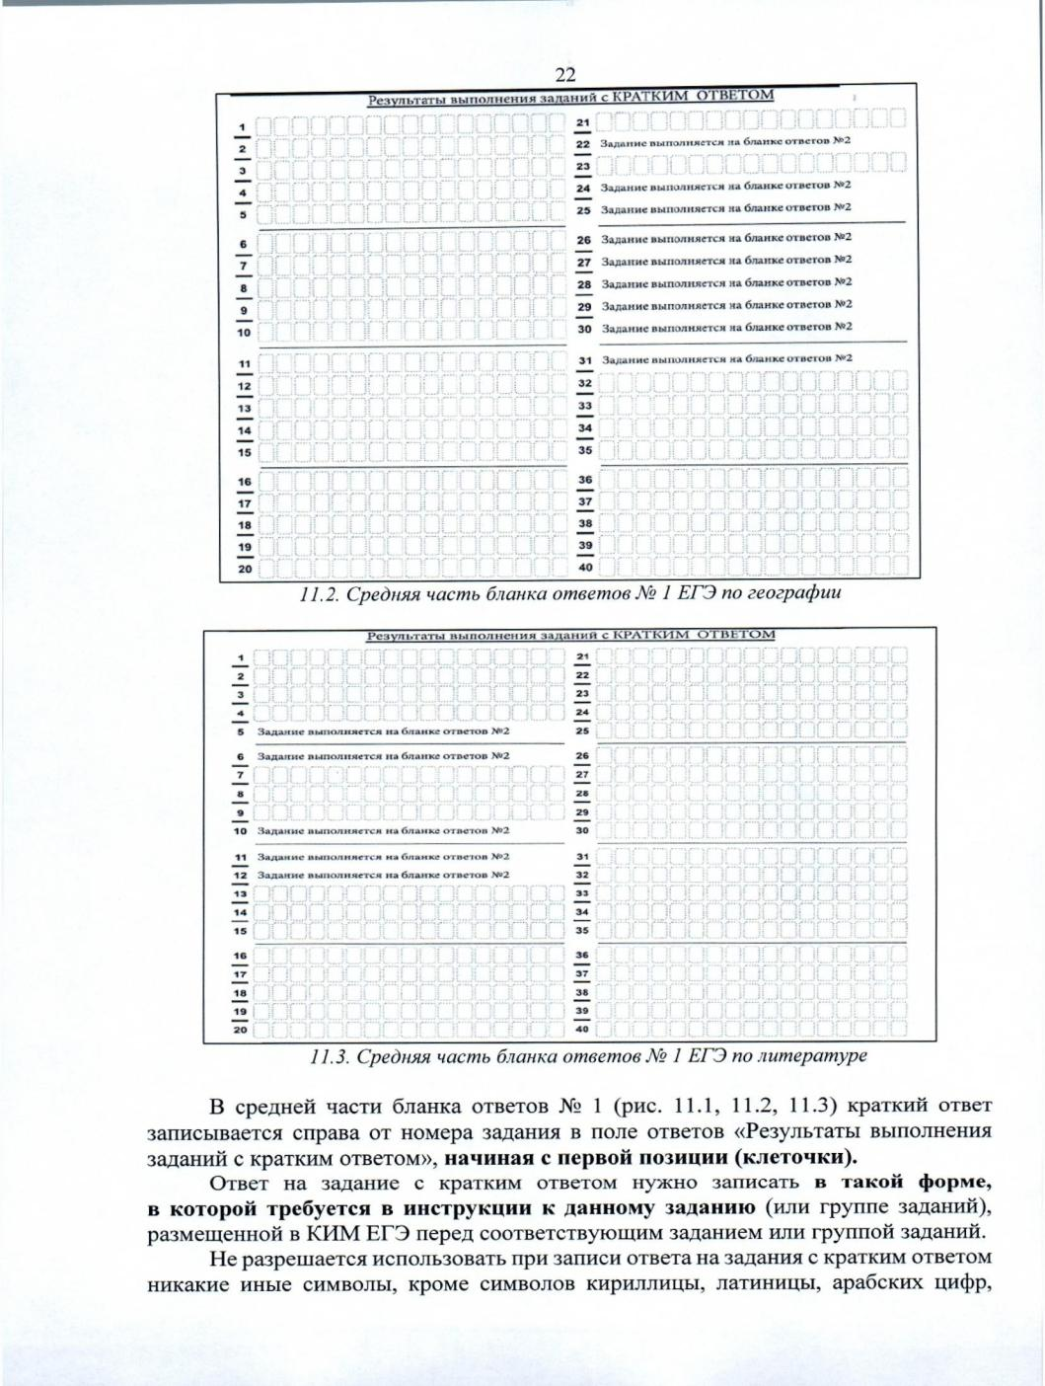

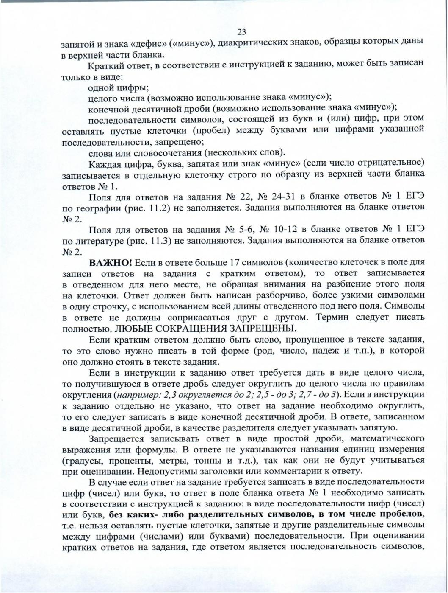

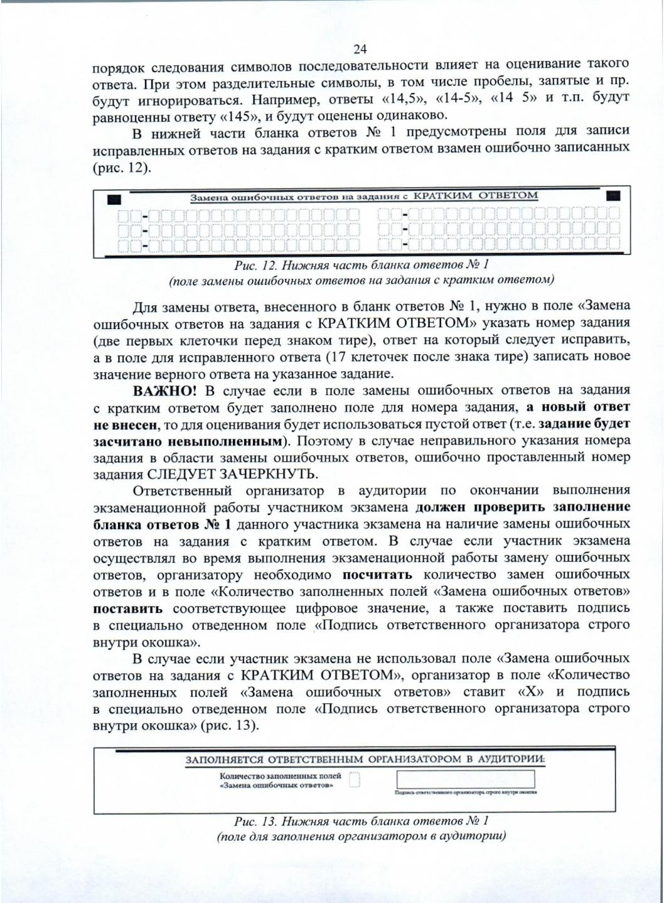

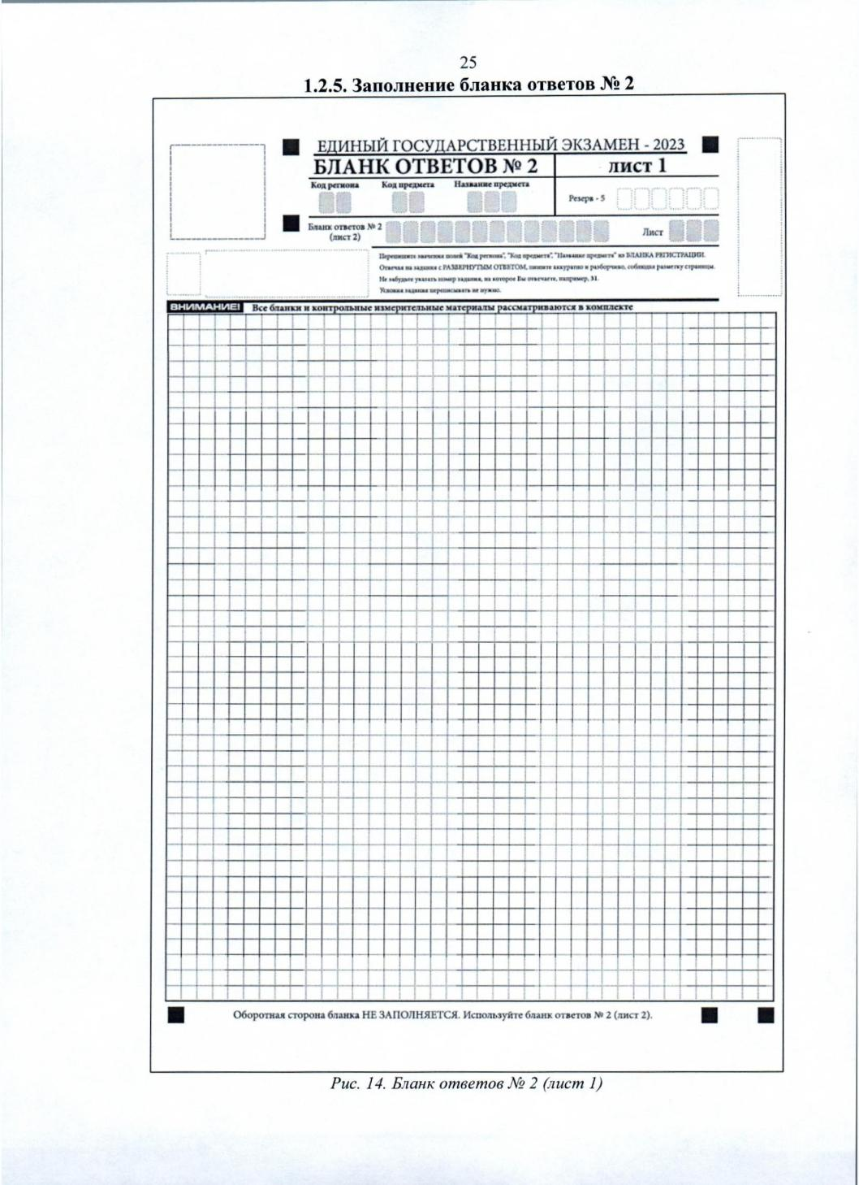

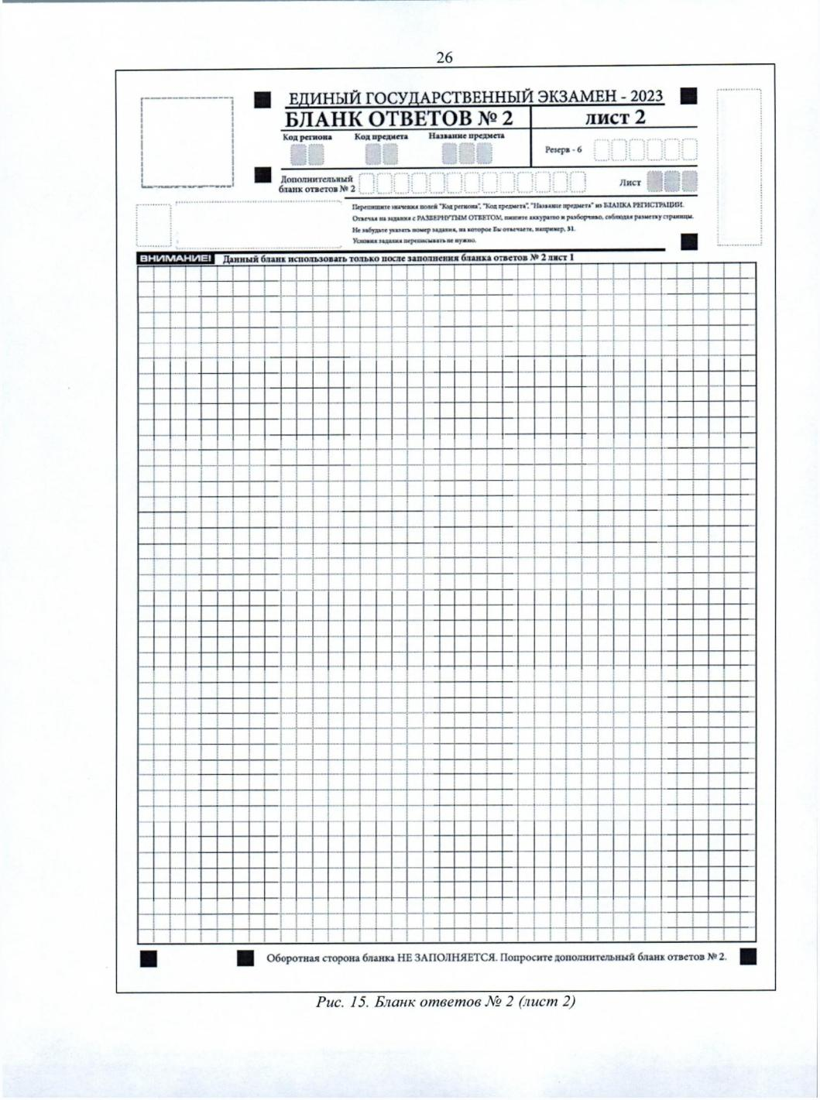

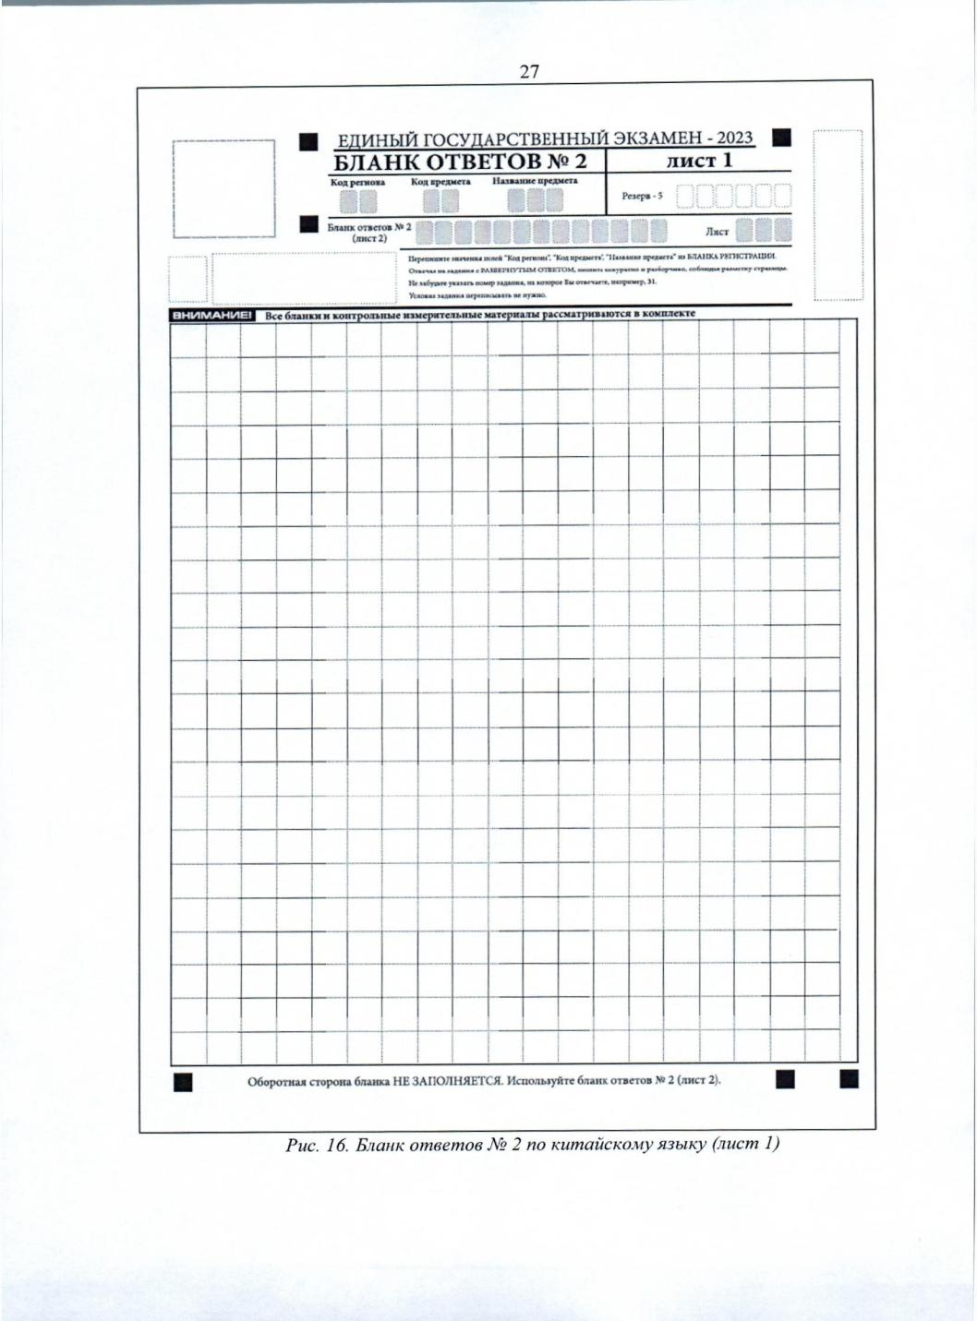

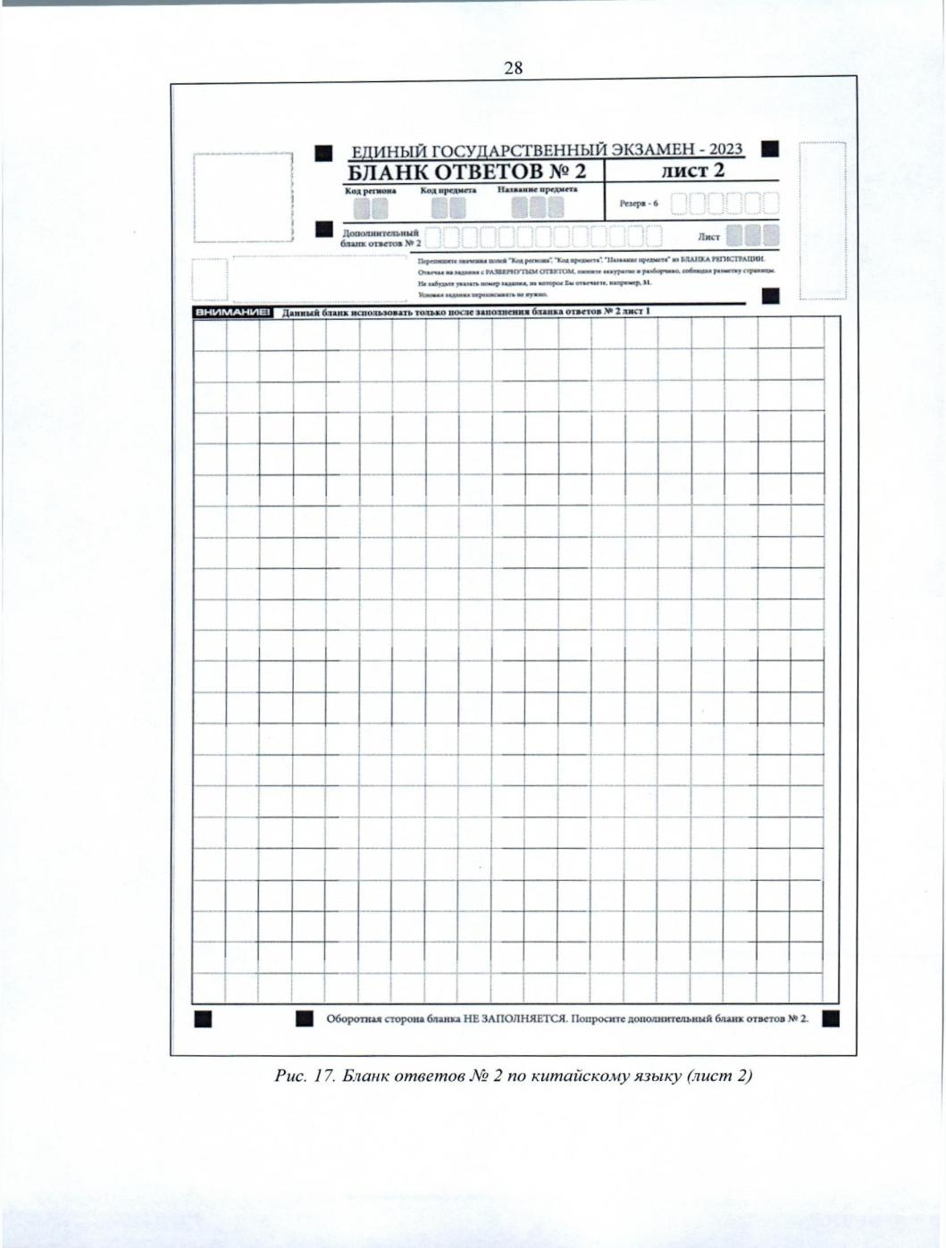

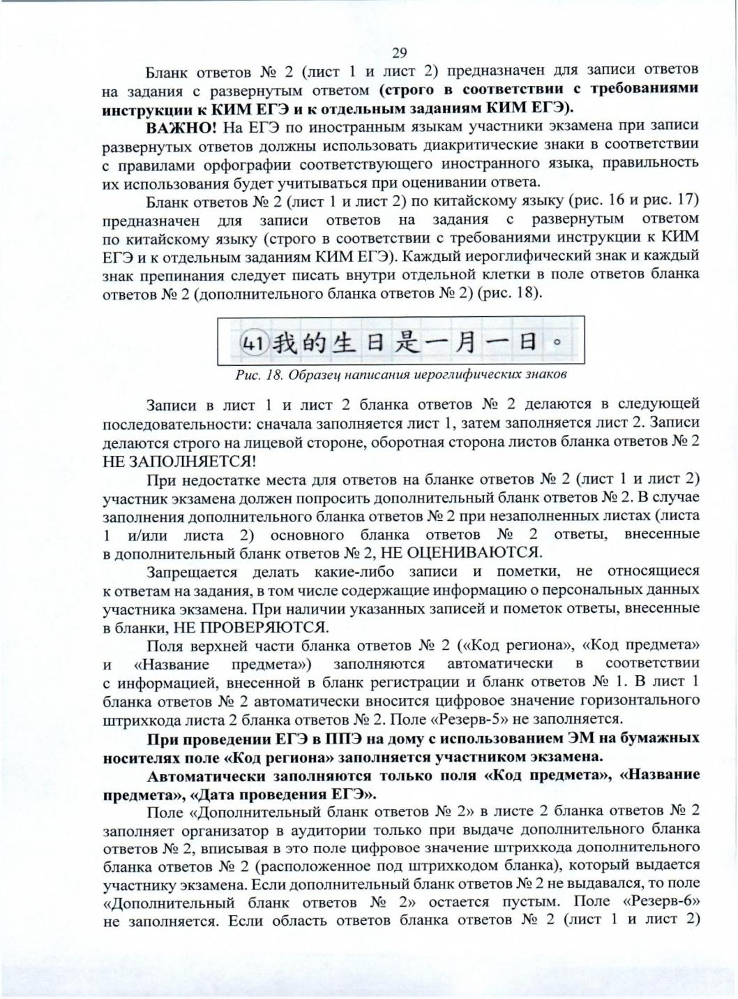

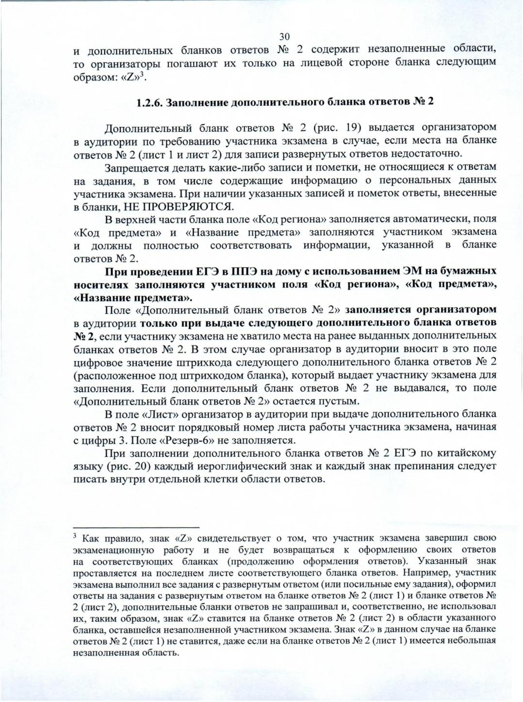

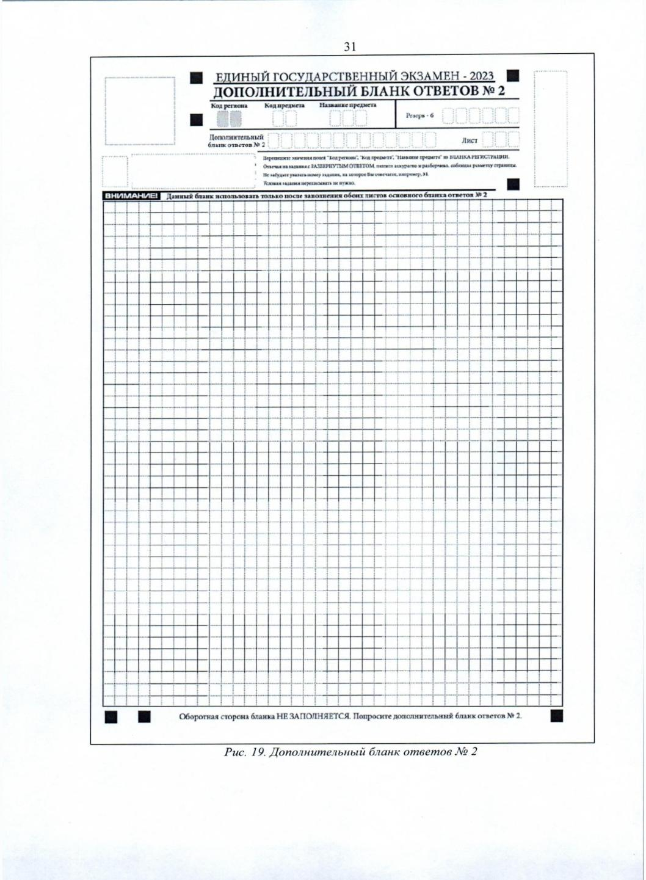

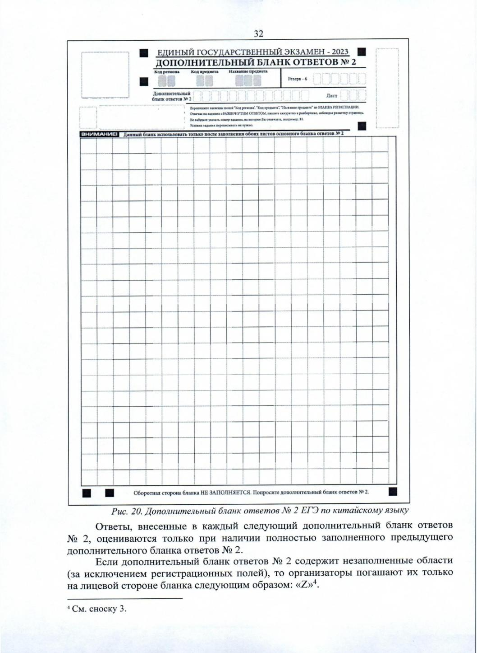

Приложение 2
к приказу управления образования администрации Алексеевского городского округа
от «11» сентября 2023 г. №796

Формы бланков для проведения ГИА-11 в форме ЕГЭ в форме ГВЭ в 2023 году и правила заполнения бланков участников ГИА-11
в форме ГВЭ в 2023 году

- Бланки ГВЭ

В целях обеспечения единых условий для всех участников ГВЭ при проведении и обработке результатов ГВЭ используются унифицированные ЭМ, которые включают в себя КИМ ГВЭ м бланки ГВЭ: бланк регистрации, бланк ответов, дополнительный бланк ответов.
При заполнении бланков ГВЭ необходимо точно соблюдать настоящие правила, поскольку информация, внесенная в бланки, сканируется и обрабатывается с использованием специальных аппаратно-программных средств.

  - Описание бланков ГВЭ

    - Бланк регистрации

Бланк является машиночитаемой формой и состоит из трех частей – верхней, средней и нижней. На бланке регистрации расположены реперные метки.
В верхней части бланка регистрации расположены специальные поля, в которых указываются год проведения экзамена «Государственный выпускной экзамен – 2023» и название бланка «Бланк регистрации».
Здесь же расположены вертикальный штрихкод, горизонтальный штрихкод и его цифровое значение.
В этой же части бланка регистрации даны образцы написания букв, цифр и символов, используемых для заполнения участником ГВЭ следующих полей бланка регистрации:
код региона;
код образовательной организации (код образовательной организации, в которой обучается участник ГВЭ);
номер и буква класса;
код ППЭ; номер аудитории;
дата проведения ГВЭ;
код предмета;
название предмета;
номер варианта;
код работы.
В средней части бланка регистрации указываются следующие сведения об участнике ГВЭ (заполняются соответствующие поля согласно образцам написания букв и цифр):

